**“星星之火—湘潭县党史故事”**

**第四十三集：瞒天过海，与敌军隔河赛跑**

罗华生,又名罗大庆，1910年10月出生于湘潭县射埠镇土桥合力村。1929年,加入中国共产党。1930年9月，在安源煤矿参加红军。历任排长、政治指导员、团党总支书记、团政委、旅政委、师长、铁道公安部队司令员、海军旅顺基地司令员、铁道兵副司令员等职。1955年,被授予少将军衔.

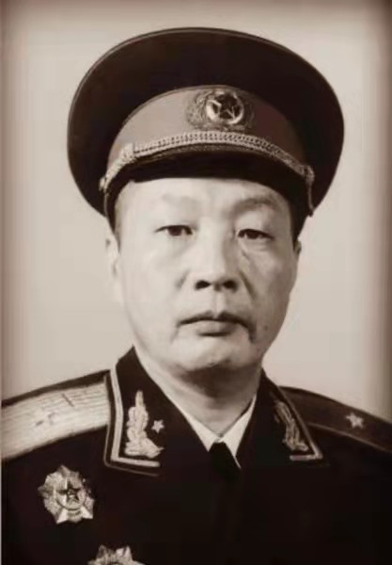

罗华生（1910-1991年）

1935年5月初,中央红军强渡金沙江后，继续北上,于5月25日占领大渡河安顺场，打开了渡过大渡河的第一条通道。

但是,大渡河河宽水急,不能架桥,如果靠仅有的几只小船,几万红军要渡过大渡河,费时太久。此时，尾随红军的国民党军正在日夜兼程地追击。所以,红军大部队要跨过大渡河必须火速拿下泸定桥。

5月28日清晨,罗华生所在的红四团,接到中央军委的紧急命令,限令在第二天夺取沪定桥，开辟第二条通道。当时,红四团所在的位置，距泸定桥还有240华里。接到任务后,担任团总支书记的罗华生与团长、政委,分别下到各个营,边行军边作战斗动员:“这是关系到全军命运的任务。我们团必须争分夺秒用一天一晚,走完240华里,再夺取泸定桥。”一路上,罗华生带着政治处的同志,飞跑到队伍的的最前头,唱起临时编写好的快板,不断地鼓动军心。部队像长了翅膀,飞速前进。

与此同时,敌人也急忙调动两个旅,沿大渡河东岸火速向泸定桥进发。

晚上7点多，下起了小雨。天黑路滑，影响了行军速度。罗华生正在发愁时,对岸突然出现一排火光。原来是敌人点着火把赶路，去增援泸定桥。受到敌人举火把的启示,罗华生命大家也点起火把行军。并用先一天被红四团消灭的川军一个团的番号作掩护,让司号员吹号与敌方对话。敌人信以为真,与红四团隔河并行，还不时地舞动着火把，与红四团打招呼，示意快些走！深夜,敌人以为河的西岸已有一个“川军”团向泸定桥增援，就停止了行军，就地宿营休息了。见到此情景,全团官兵高兴极了,打着火把冒雨继续前进。终于在29日早上赶到了泸定桥西岸,并消灭了桥西的守敌，占领了桥西的阵地。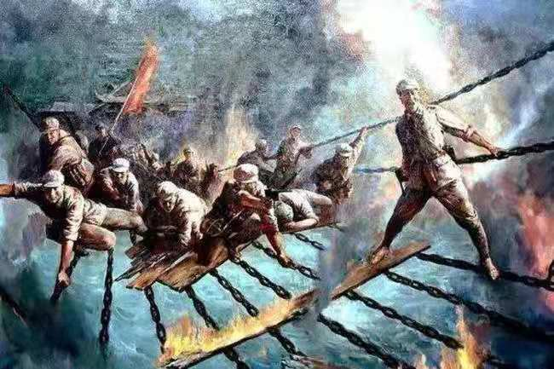

飞夺泸定桥

当天上午,红四团组成突击队,夺取了泸定桥。随后赶到的中央红军迅速地跨过了大渡河，成功地闯过了又一道天险。

**中共湘潭县委党史研究室**

**湘 潭 县 融 媒 体 中心**

.